Отчет о проведении мероприятий, приуроченных Дню космонавтики
в общеобразовательных учреждениях Менделеевского муниципального района Республики Татарстан

№ п/п | ОО | Наименование  мероприятия/  форма проведения | Дата и  место проведения | Cсылка на мероприятие
 | МБОУ «Абалачевская СОШ» | «12 апреля - День космонавтики» | 12.04.2022 | https://vk.com/club150600780?w=wall-150600780_627
 | МБОУ “Бизякинская СОШ” | Открытый урок в школе на тему космонавтики «Прорыв во вселенную» | 12.04.2022 | https://vk.com/club137410916
 | МБОУ “Бизякинская СОШ” | Космос своими руками | 12.04.2022 | https://vk.com/club137410916
 | МБОУ “Бизякинская СОШ” | Космическая зарядка | 12.04.2022 | https://vk.com/club137410916
 | МБОУ «Енабердинская СОШ» | Интеллектуальная викторина "Космос" | 11.04.2022 | https://edu.tatar.ru/mendeleevsk/mendelenaberdinosch
 | МБОУ «Енабердинская СОШ» | Единый открытый урок «Что я знаю о космонавтике» | 12.04.2022 | https://edu.tatar.ru/mendeleevsk/mendelenaberdinosch
 | МБОУ «Енабердинская СОШ» | Выставки рисунков «Космос глазами детей» | 10.04.2022 | https://edu.tatar.ru/mendeleevsk/mendelenaberdinosch
 | МБОУ «Енабердинская СОШ» | Познавательно-игровая программа «Вперед к звездам!» | 12.04.2022 | https://edu.tatar.ru/mendeleevsk/mendelenaberdinosch
 | МБОУ «Енабердинская СОШ» | Оформление стенда «Знаменитые космонавты» | 6.04-12.04.2022 | https://edu.tatar.ru/mendeleevsk/mendelenaberdinosch
 | МБОУ «Енабердинская СОШ» | «Космос — это интересно!» | 12.0412.04.2022 | https://edu.tatar.ru/mendeleevsk/mendelenaberdinosch
 | МБОУ «Ильнетская СОШ имени Микая» | Классные часы ко Дню космонавтики | 11-12 апреля | - https://edu.tatar.ru/mendeleevsk/mendelilnetsch  - https://vk.com/club150598140
 | МБОУ «Ильнетская СОШ имени Микая» | Челлендж «Космический рецепт» | 12.04.2022
 | МБОУ «Ильнетская СОШ имени Микая» | Викторина ко Дню космонавтики | 12.04.2022
 | МБОУ «Ильнетская СОШ имени Микая» | Космическая зарядка | 12 апреля
 | МБОУ «Камаевская ООШ» | Конкурсно-игровая программа «День космонавтики» | 12.04.2022 | https://vk.com/-27050577_1794  https://edu.tatar.ru/mendeleevsk/mendelkamaevosch  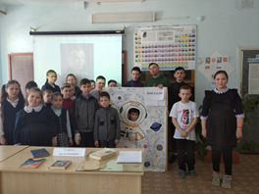
 | МБОУ «Монашевская СОШ» | Конкурсная программа «12 апреля-День космонавтики» | 12.04.2022 | https://edu.tatar.ru/mendeleevsk/mendelmonashevosch
 | МБОУ «Монашевская СОШ» | Веселые старты «Космонавты» | 12.04.2022 | 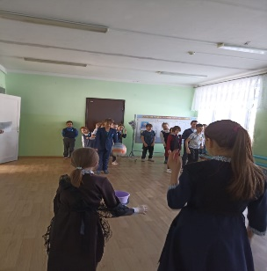
 | МБОУ «Монашевская СОШ» | Проектная работа  «Космос» | 11.04.2022 | 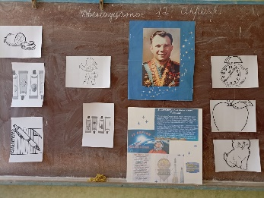
 | МБОУ «Псеевская СОШ» | «Поехали»»/ виртуальная экскурсия в мир космоса | 12.04.2022, | 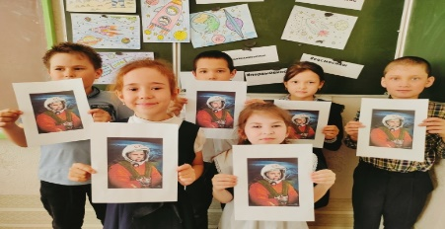  https://vk.com/wall-74751678_555
 | МБОУ «Тат.Челнинская ООШ» | Классные часы | 12.04.2022 | https://edu.tatar.ru/mendeleevsk/mendeltatchelnysch  https://t.me/+66BW0BvWZMA3YmUy
 | МБОУ «Тихоновская СОШ им. Д.Г. Щербакова» | «На встречу к звездам» | 12.04.2022 | https://edu.tatar.ru/mendeleevsk/mendeltihonovosch/read-news/2901448  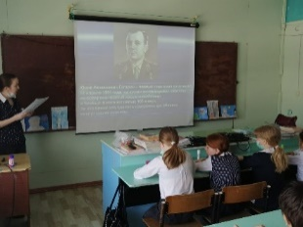
 | МБОУ «Тураевская СОШ» | Открытый урок в школе на тему космонавтики «Прорыв во вселенную» | 12.04.2022 | https://edu.tatar.ru/mendeleevsk/mendelturaevosch  https//t.me/mbouturaevo  https//vk.com/t.sosh  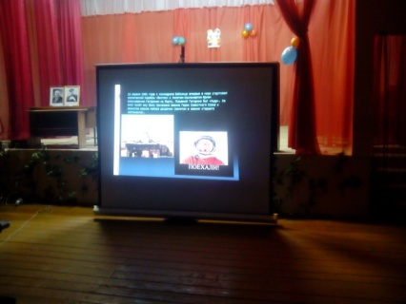
 | МБОУ «Тураевская СОШ» | Космос своими руками | 11.04.2022 | https://edu.tatar.ru/mendeleevsk/mendelturaevosch  https//t.me/mbouturaevo  https//vk.com/t.sosh  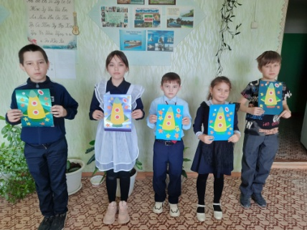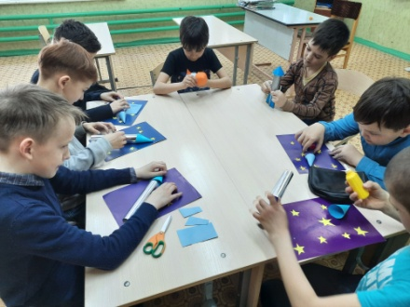
 | МБОУ «Тураевская СОШ» | Космическая зарядка | 12.04.2022 | https://edu.tatar.ru/mendeleevsk/mendelturaevosch  https//t.me/mbouturaevo  https//vk.com/t.sosh  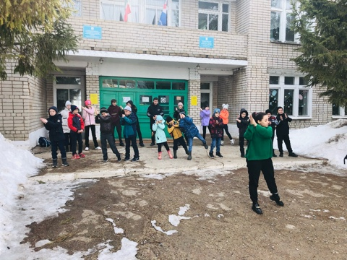
 | МБОУ «Тураевская СОШ» | Игра «Летающая комета» | 12.04.2022 | https://edu.tatar.ru/mendeleevsk/mendelturaevosch  https//t.me/mbouturaevo  https//vk.com/t.sosh
 | МБОУ «Тураевская СОШ» | Своя игра «Путешествие по вселенной» | 12.04.2022 | https://edu.tatar.ru/mendeleevsk/mendelturaevosch  https//t.me/mbouturaevo  https//vk.com/t.sosh  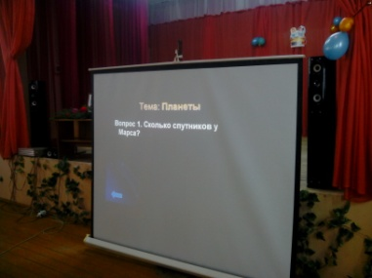
 | МБОУ №СОШ №1 имени Героя Советского Союза М.С.Фомина» | Библиотечные уроки «Знаете, каким он парнем был!» | 11.04-12.04/городская библиотека | https://edu.tatar.ru/mendeleevsk/mendelsch1/read-news/2901399
 | МБОУ №СОШ №1 имени Героя Советского Союза М.С.Фомина» | Конкурсы рисунков и поделок | 10.04-14.04.2022
 | МБОУ №СОШ №1 имени Героя Советского Союза М.С.Фомина» | Акция «Космическая открытка» | 12.04/Аллея Героев
 | МБОУ»СОШ №4» | Классные часы: «Космос- прошлое и настоящее»,  «С днем космонавтики», «Первый человек в космосе», «Звездам навстречу» «Первый человек в космосе», «Животные, которые летали в космос»  Игра – викторина «Космос», «Космические загадки»  Спортивные игры, приуроченные ко Дню космонавтики | 12.04.2022 | https://vk.com/wall-205997688_121  https://vk.com/wall-205997688_120  https://vk.com/wall-205997688_122
 | МБОУ «Гимназия №1» | Выставка рисунков  «Замер космодром, и сказал негромко он: "Поехали!"» | 11.04.2022 | https://edu.tatar.ru/mendeleevsk/mendelgimnaz1/read-news/2902203
 | МБОУ «Гимназия №1» | Акция «Поехали!» | 12.04.2022 | https://edu.tatar.ru/mendeleevsk/mendelgimnaz1/read-news/2902208
 | МБОУ «Гимназия №1» | Классный час «День Космонавтики» | 12.04.2022 | https://edu.tatar.ru/mendeleevsk/mendelgimnaz1/read-news/2901687
 | МБОУ «Гимназия №1» | Космический день | 12.04.2022 | https://edu.tatar.ru/mendeleevsk/mendelgimnaz1/read-news/2902195
 | МБОУ «Гимназия №1» | Акция «Я на улице Гагарина» | 12.04.2022 | https://edu.tatar.ru/mendeleevsk/mendelgimnaz1/read-news/2902182
 | МБУ ДО «ЦДТ» | Информационный час «Space.Planets» | 15:30  МБУ ДО «ЦДТ» | https://vk.com/wall-103118425_2865
 | МБУ ДО «ЦДТ» | Акция «День авиации и космонавтики» (Отряд РДШ ул. Гагарина) | 16:00  ул. Гагарина | https://vk.com/wall-103118425_2874
 | МБУ ДО «ЦДТ» | Конкурс рисунков «Удивительный мир космоса»  «Гагаринские уроки» | МБУ ДО «ЦДТ» | https://vk.com/wall-103118425_2865  https://vk.com/wall-103118425_2870,
 | МБУ ДО «ЦДТ» | Социологический опрос «Путь к звездам» | МБОУ «СОШ №7» | https://vk.com/wall-103118425_2865,
 | МБУ ДО «ЦДТ» | Рисование в технике «Многотипия» | МБУ ДО «ЦДТ» | https://vk.com/wall-103118425_2865
 | МБУ ДО «ЦДТ» | С Днем космонавтики!  Интерактивная викторина «Время первых» | Аллея героев  МБОУ «СОШ №1» | https://vk.com/wall-103118425_2868llla  https://vk.com/wall-103118425_2870

